UNIVERSIDAD DE SAN CARLOS DE GUATEMALA
FACULTAD DE INGENIERÍA
ESCUELA DE CIENCIAS Y SISTEMAS
LABORATORIO DE INTRODUCCIÓN A LA PROGRAMACIÓN DE COMPUTADORAS 1.

MANUAL DE USUARIO
Proyecto 2

NOMBRE: LUDWIN ALEXANDER PÉREZ SALVATIERRA
CARNET: 202505138
CATEDRATICO: DIEGO ABRAHAM ROBLES MEZA
MANUAL TÉCNICO – GameZone Pro

1. Introducción
El presente manual técnico describe la arquitectura, diseño e implementación del sistema GameZone Pro, desarrollado como una aplicación de escritorio en Java utilizando la biblioteca gráfica Swing.
El objetivo de este documento es proporcionar una visión detallada del funcionamiento interno del sistema, incluyendo las estructuras de datos implementadas, la organización del código, la interacción entre módulos y los mecanismos utilizados para garantizar la persistencia y concurrencia.
Este manual está dirigido a desarrolladores, evaluadores y cualquier persona interesada en comprender la lógica interna del sistema.

El sistema GameZone Pro tiene como finalidad simular una plataforma de entretenimiento digital que integra múltiples funcionalidades:
- Gestión de usuarios
- Compra de videojuegos
- Sistema de colección de cartas
- Gestión de torneos con concurrencia
- Sistema de recompensas y leaderboard
- Generación de reportes
Todo esto implementado sin uso de Java Collections Framework, utilizando estructuras de datos propias.

El sistema sigue una arquitectura modular, separando responsabilidades en diferentes capas:
Capas principales
- Capa de presentación (GUI)
Implementada con Java Swing (JFrame, JPanel, JLabel, JTable, etc.)
- Capa lógica
Contiene la lógica del negocio (compras, validaciones, torneos, XP)
- Capa de datos (Persistencia)
Manejo de archivos .txt para almacenamiento de información

Estructuras de datos implementadas
Uno de los pilares del sistema es la implementación manual de estructuras de datos.
4.1 Lista Enlazada Simple
Utilizada en:
- Carrito de compras
- Historial de compras
- Logros
Características:
- Nodo con referencia al siguiente
- Inserción al inicio o final
- Recorrido secuencial

Cola (Queue)
Utilizada en:
- Sistema de torneos
Características:
- FIFO (First In, First Out)
- Operaciones:
  - encolar()
  - desencolar()
  - peek()
- Implementada con nodos propios
- Método desencolar() sincronizado (synchronized)

4.3 Matriz ortogonal (Álbum)
Utilizada en:
- Álbum de cartas
Características:
- Nodo con 4 referencias:
  - Arriba
  - Abajo
  - Izquierda
  - Derecha
- Representa una estructura bidimensional sin usar arrays
MÓDULO: TIENDA DE VIDEOJUEGOS
Funciones principales:
addItem(ItemCarrito item)
Agrega un nuevo elemento al final de la lista.
Si la lista está vacía, el nuevo nodo se convierte en la cabeza; de lo contrario, se recorre hasta el último nodo y se enlaza el nuevo.
eliminar(String codigo)
Elimina un elemento de la lista según el código del juego.
Contempla el caso especial donde el nodo a eliminar es la cabeza.
calcularTotal()
Recorre toda la lista y calcula el total acumulado multiplicando el precio del juego por la cantidad de cada elemento.
limpiar()
Elimina todos los elementos de la lista asignando null a la cabeza.
estaVacia()
Retorna verdadero si la lista no contiene elementos.
getHead()
Devuelve el nodo cabeza para permitir recorridos externos.

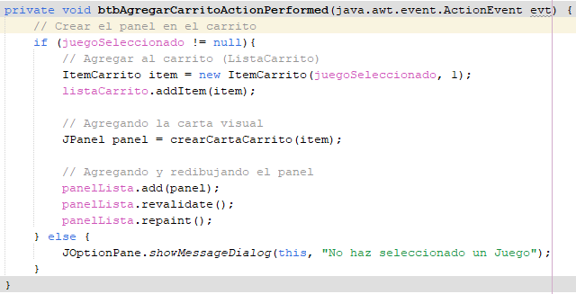

Clase: Venta
Descripción:
Representa una transacción de compra realizada por un usuario. Contiene los productos adquiridos y el total de la compra.
Funciones principales:
Venta(String username, String timestamp)
Constructor que inicializa la venta con el usuario, la fecha y una lista vacía de productos.
agregarItem(ItemCarrito item)
Agrega un producto a la venta y actualiza el total acumulado.
getFecha() / getUser() / getTotal() / getItems()
Métodos de acceso para obtener la información de la venta.
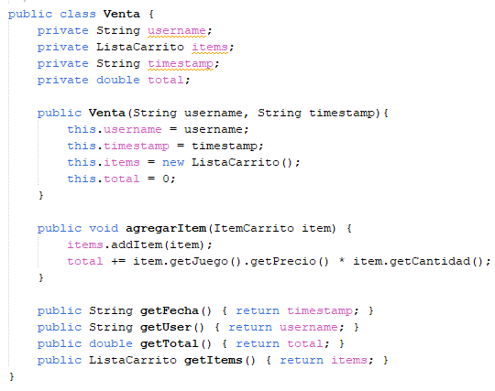

Clase: Juego
Descripción:
Representa un videojuego dentro del catálogo del sistema.
Funciones principales:
Getters (getCodigo, getNombre, getGenero, getPrecio, getPlataforma, getStock, getDescripcion)
Permiten acceder a los atributos del juego.
disminuirStock(int cantidad)
Reduce el stock disponible del juego al realizar una compra.
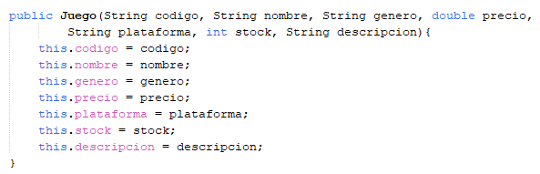

2. INTERFAZ DEL CARRITO
Clase: CartaCarrito
Descripción:
Componente gráfico basado en JPanel que representa un producto dentro del carrito de compras.
Funciones principales:
Constructor CartaCarrito(...)
Inicializa los componentes visuales y asigna los valores del juego (nombre, precio).
También establece la referencia al carrito y actualiza el subtotal.
actualizarSubTotal()
Obtiene el total actual del carrito utilizando listaCarrito.calcularTotal() y actualiza la etiqueta correspondiente.
btnMasActionPerformed(...)
Incrementa la cantidad del producto en el carrito (máximo 10 unidades), actualiza el objeto ItemCarrito y refresca la interfaz.
btnMenosActionPerformed(...)
Disminuye la cantidad del producto (mínimo 1 unidad). Si se intenta reducir a 0, se muestra un mensaje de advertencia.
btnEliminarActionPerformed(...)
Elimina el producto del carrito utilizando su código, y lo remueve visualmente del panel.
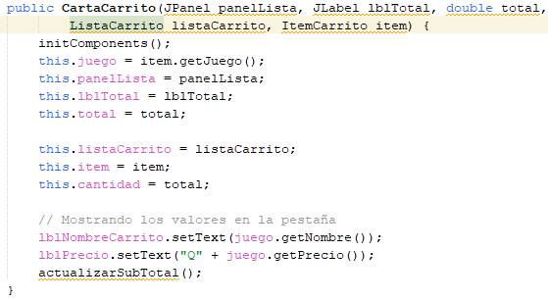

3. MÓDULO PRINCIPAL
Clase: TiendaVideoJuegos
Descripción:
Clase principal que gestiona la interfaz gráfica, el catálogo, el carrito de compras, el historial y la lógica de compra.

Funciones principales:
TiendaVideoJuegos(DB db, Usuario username)
Constructor que inicializa:
- Conexión con la base de datos
- Listas de catálogo, carrito e historial
- Configuración de paneles y layouts
- Eventos de búsqueda y filtrado
- Carga de datos iniciales

crearCartaJuego(Juego juego)
Crea un panel visual que representa un juego en el catálogo.
Incluye un evento de clic que muestra los detalles del juego seleccionado.

crearCartaCarrito(ItemCarrito item)
Crea un panel visual (CartaCarrito) para representar un producto dentro del carrito.

renderizarCatalogo()
Recorre la lista de juegos y genera dinámicamente las cartas visuales para mostrarlas en el panel del catálogo.

cargarTabla()
Llena la tabla de historial con las ventas registradas.

btnConfirmarCompraActionPerformed(...)
Procesa la compra:
- Verifica stock disponible
- Reduce el stock de los juegos
- Calcula el total
- Registra la venta en el historial
- Guarda en base de datos
- Otorga recompensas al usuario
- Limpia el carrito
Módulo de Album Coleccionable
Descripción:
Clase principal que gestiona la interfaz gráfica, el álbum, el tablero del álbum, la persistencia de cartas y la lógica de configuración del album
Evento formMousePressed
Este método actúa como manejador de eventos de entrada del usuario (evento MousePressed).
Su función es delegar la acción al controlador mediante el patrón listener:
- Verifica que el listener no sea nulo.
- Invoca seleccionarCarta(this, carta) pasando:
  - La instancia actual (Tarjeta)
  - El objeto de datos (Carta)
Esto permite que la lógica de selección, intercambio o visualización de datos se gestione externamente (en AlbumColeccionable), manteniendo separación de responsabilidades.

Atributos de la clase
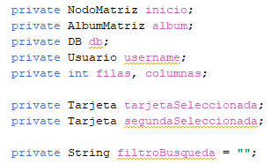

Los atributos definen tanto el estado visual como la relación con el modelo:
- Carta carta: referencia al modelo de datos asociado a la tarjeta.
- Color color: define la representación visual del tipo de carta.
- DetalleListener listener: interfaz para comunicación con el controlador.
- int fila, columna: identificadores de posición dentro de la matriz.
- boolean seleccionada: indicador de estado visual de selección.

Métodos de posición (getFila, getColumna)
Permiten recuperar la ubicación de la tarjeta dentro de la estructura matricial.
Son utilizados principalmente para:
- Localizar el nodo correspondiente en la matriz (AlbumMatriz).
- Realizar operaciones como intercambio de cartas basadas en coordenadas.

MÓDULO DE TORNEOS – CLASE EventosEspeciales
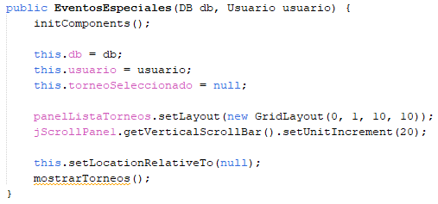
Constructor
Inicializa la ventana principal del módulo de torneos.

- Inyecta dependencias (DB, Usuario).
- Inicializa el estado del torneo seleccionado en null.
- Configura el layout dinámico del contenedor (GridLayout(0,1)), permitiendo agregar múltiples paneles verticalmente.
- Ajusta la velocidad del scroll (setUnitIncrement).
- Invoca mostrarTorneos() para cargar dinámicamente los datos desde la persistencia.

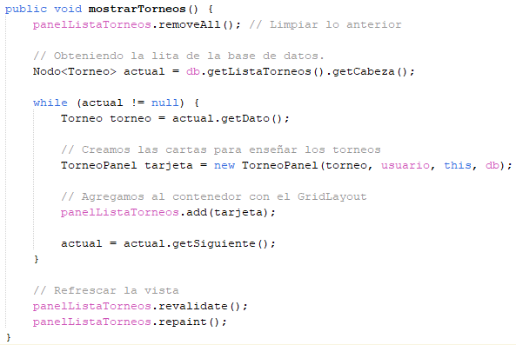
Método mostrarTorneos

Responsable de renderizar la lista de torneos en la interfaz.
Funcionamiento:
- Limpia el contenedor (removeAll()).
- Recorre una lista enlazada (Nodo<Torneo>).
- Por cada nodo:
  - Instancia un TorneoPanel.
  - Lo agrega al contenedor gráfico.
Finalmente:
- Ejecuta revalidate() y repaint() para actualizar la UI.

Método seleccionarPanel
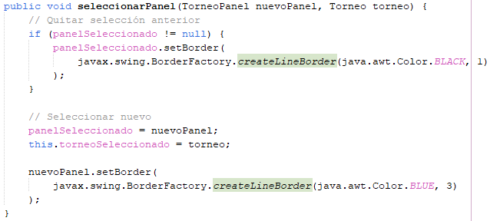
Gestiona la selección visual y lógica de un torneo.
A nivel técnico:
- Elimina la selección previa restaurando el borde.
- Actualiza las referencias:
  - panelSeleccionado
  - torneoSeleccionado
- Aplica un borde distintivo al nuevo panel seleccionado.

Método btnIniciarActionPerformed
Inicia la simulación de venta de tickets mediante concurrencia.
Flujo:
- Valida que exista un torneo seleccionado.
- Verifica que la cola no esté vacía.
- Crea dos instancias de Taquilla (threads independientes).
- Ejecuta los hilos con new Thread(...).start().
Consideraciones técnicas:
- Se ejecuta procesamiento concurrente sobre una estructura compartida (Cola).
- Se desactiva el botón (setEnabled(false)) para evitar ejecución múltiple.

CLASE Taquilla
Constructor
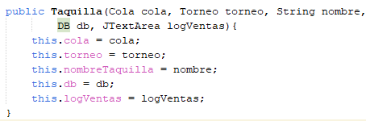
Inicializa el objeto que será ejecutado como hilo (Runnable).
Parámetros:
- Cola: estructura compartida de usuarios.
- Torneo: contexto del evento.
- nombreTaquilla: identificador del hilo.
- DB: persistencia.
- JTextArea: salida de logs.

Método run
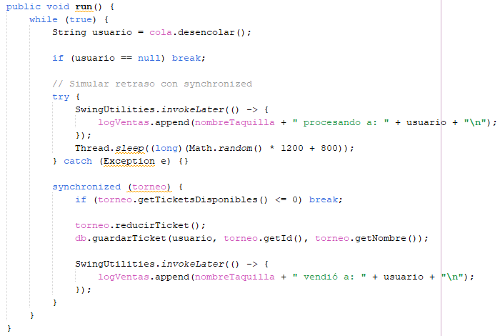Define la lógica concurrente de procesamiento de tickets.
Flujo técnico:
- Ciclo infinito que consume la cola (desencolar()).
- Si no hay usuarios → termina el hilo.
- Simula tiempo de procesamiento (Thread.sleep).
- Uso de SwingUtilities.invokeLater:
  - Garantiza actualización segura de la UI desde hilos secundarios.

CLASE TorneoPanel
Constructor
Inicializa el componente visual de un torneo.
Comportamiento:
- Asigna valores del objeto Torneo a los labels.
- Define tamaño fijo del componente.
- Mantiene referencias a:
  - Usuario
  - Ventana principal
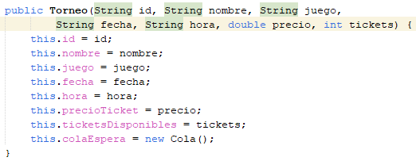
  - Base de datos

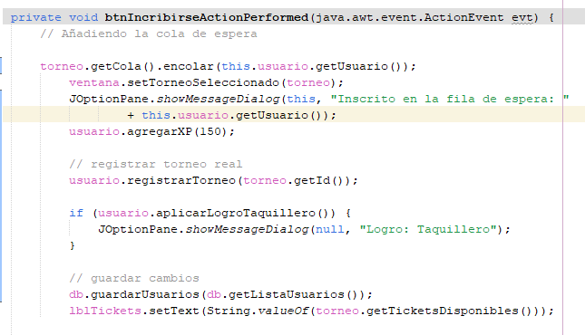
Método btnIncribirseActionPerformed

Gestiona la inscripción de un usuario al torneo.
Flujo:
- Inserta el usuario en la cola (encolar).
- Actualiza el torneo seleccionado en la ventana.
- Muestra confirmación mediante JOptionPane.
- Aplica recompensas:
  - XP
  - Registro de torneo
  - Logros
Persistencia:
- Guarda cambios en la base de datos (guardarUsuarios).
Actualización UI:
- Refresca el número de tickets disponibles.

Evento panelTarjetaMousePressed
Permite seleccionar un torneo desde la interfaz.
Acciones:
- Notifica a la ventana principal (EventosEspeciales).
- Actualiza el torneo activo.

CLASE Cola
Método encolar
Inserta un nuevo elemento al final de la cola.
Características:
- Método sincronizado (synchronized).
- Mantiene referencia a:
  - frente
  - finalCola
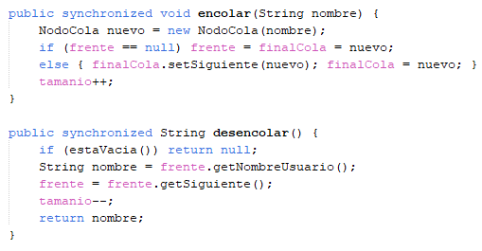
- Incrementa el tamaño.

Método desencolar
Extrae el elemento en el frente de la cola.
Características:
- Sincronizado para evitar inconsistencias.
- Retorna null si la cola está vacía.
- Actualiza referencias y tamaño.

Método contiene
Realiza búsqueda secuencial en la cola.
Funcionamiento:
- Recorre nodos desde el frente.
- Compara por nombre de usuario.

Método estaVacia
Verifica si la estructura no contiene elementos.
Implementación:
- Retorna true si frente == null.

MÓDULO DE GAMIFICACIÓN

1. GamificacionManager
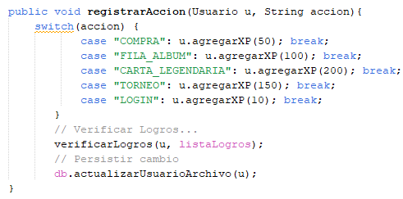
Explicación técnica:
Clase encargada de centralizar la lógica de recompensas.
- Método registrarAccion(Usuario u, String accion):
  - Implementa un mapeo acción → recompensa (XP) usando switch.
  - Funciona como un controlador de eventos del dominio (no UI).
- Flujo interno:
  - Incremento de XP (u.agregarXP)
  - Evaluación de logros (verificarLogros)
  - Persistencia (db.actualizarUsuarioArchivo)
- Característica clave:
  - El sistema es reactivo: cada acción dispara evaluación inmediata.

2. Clase Logro
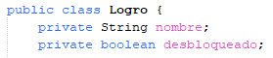

Explicación técnica:
Modelo simple tipo
- Atributos:
  - nombre: identificador lógico
  - desbloqueado: estado

3. Vista Recompensas
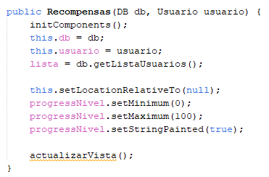
Explicación técnica:

Clase de presentación que integra múltiples responsabilidades.

a) Sistema de niveles
- Método calcularProgreso(int xp):
  - Implementa progresión por intervalos
  - Fórmula:
((xp - min) * 100) / (max - min)
- Método getRango(int xp):
  - Traduce XP a nivel semántico

b) Renderizado de logros
- Método pintarLogro(panel, condicion):
  - Cambia estado visual en función de condición booleana
- Diseño:
  - UI reactiva basada en estado del modelo

c) Leaderboard
- Ordenamiento externo:
db.ordenarUsuariosPorXP(lista)
- Estructura:
  - Lista enlazada (ListaUsuarios)
- Render:
  - DefaultTableModel
- Límite:
  - Top 10 mediante contador

d) Podio
- Acceso directo:
cabeza → siguiente → siguiente
- Complejidad:
  - O(1)
- Dependencia:
  - Requiere lista previamente ordenada

MÓDULO DE REPORTES

1. ReportesPanel
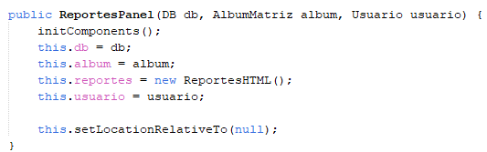Explicación:
Es la ventana que controla la generación de reportes.
- Cada botón ejecuta un método distinto:
  - Inventario
  - Ventas
  - Álbum
  - Torneos
- No genera reportes directamente, solo delega a:
ReportesHTML
- Flujo:
Usuario → botón → método → generación del HTML
- También mantiene referencias a:
  - DB → datos generales
  - AlbumMatriz → estructura del álbum
  - Usuario → contexto actual

2. ReportesHTML (general)
Explicación:
Clase encargada de crear archivos HTML manualmente.
- Usa:
BufferedWriter
para escribir directamente en archivos.
- Genera nombres únicos con fecha:
dd_MM_yyyy_HH_mm_ss
- Abre el reporte automáticamente con:
Desktop.getDesktop().browse(...)
- Todo el HTML se construye con String, sin usar plantillas externas.

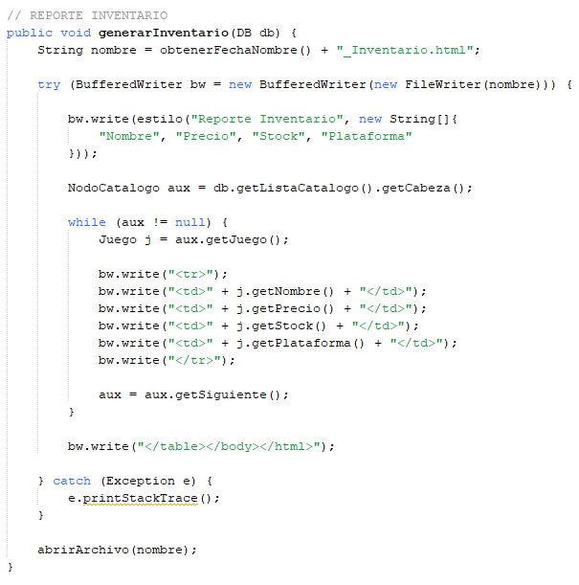
3. Reporte de Inventario

Explicación:
- Obtiene datos desde:
db.getListaCatalogo()
- Recorre una lista de juegos y por cada uno genera una fila HTML con:
  - nombre
  - precio
  - stock
  - plataforma
- Cada objeto Juego se transforma directamente en una fila de la tabla.

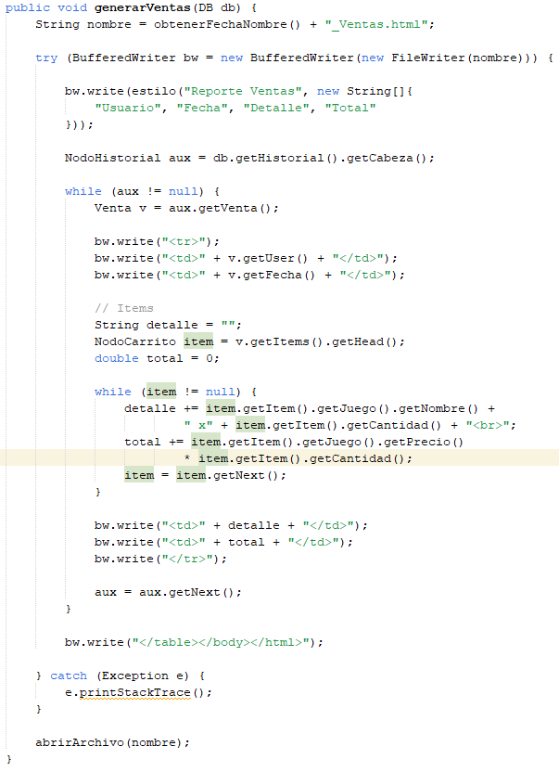
4. Reporte de Ventas

Explicación:
- Obtiene ventas desde:
db.getHistorial()
- Por cada venta:
  - muestra usuario y fecha
  - recorre los productos comprados
- Construye un detalle concatenando:
nombre + cantidad
- Calcula el total sumando precios de los productos
- Usa <br> para mostrar varios productos dentro de una misma celda

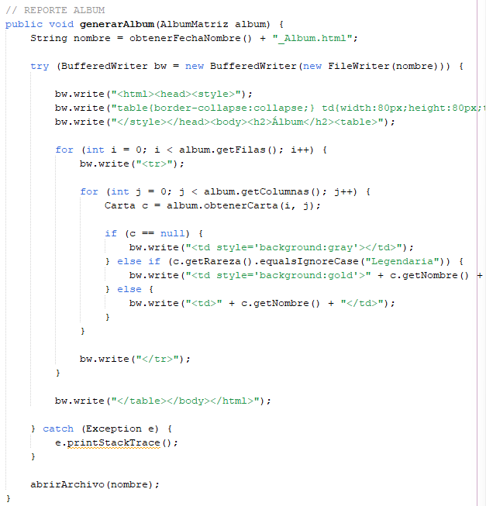
- Reporte de Álbum

Explicación:
- Trabaja con una estructura tipo matriz (AlbumMatriz)
- Recorre:
  - filas → con getAbajo()
  - columnas → con getDerecha()
- Cada celda representa una carta:
  - Si es null → celda gris (vacía)
  - Si es legendaria → celda dorada
  - Si es normal → muestra el nombre
- El resultado es una tabla HTML que visualiza el álbum completo

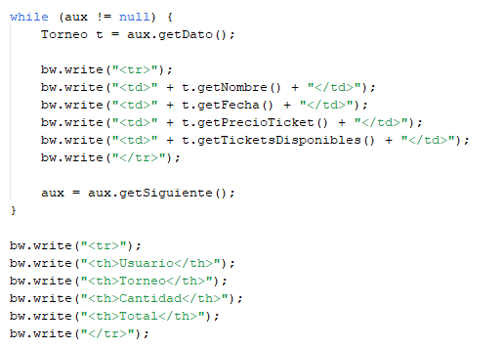
- Reporte de Torneos

Explicación:
- Tiene dos partes:

1. Torneos
- Se obtienen desde:
db.getListaTorneos()
- Se muestra:
  - nombre
  - fecha
  - precio
  - tickets disponibles
2. Tickets vendidos
- Se leen desde archivo:
tickets_vendidos.txt
- Cada línea se separa con:
split("|")
- Esto convierte texto en datos que se muestran en tabla

7. Método estilo()
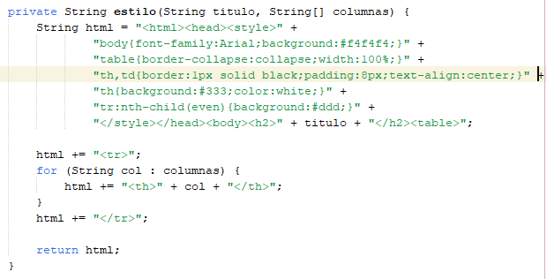Explicación:
- Genera la estructura base del HTML:
  - encabezado
  - estilos (CSS)
  - tabla inicial
- Define:
  - colores
  - bordes
  - formato de filas
- Se reutiliza en varios reportes para mantener consistencia visual

